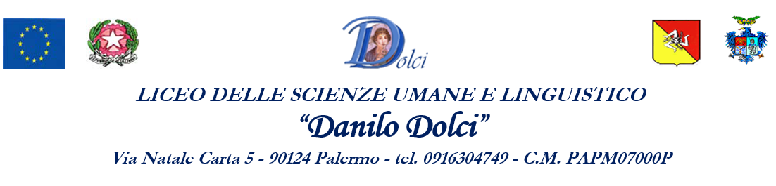
ATTESTATO
PERCORSI PER LE COMPETENZE TRASVERSALI E PER L’ORIENTAMENTO
A.S. 2021-2022

Si certifica che l_ studente___________________________________________ nat_ a______________________ il _________________ frequentante la classe _____sez. __________ del Liceo Danilo Dolci ha svolto presso l’Azienda/Ente ________________________________________________________________________
attività di P.C.T.O. dal _________al ___________ per ore ______, e attività formative per ore______, per un totale di ore______.

AMBITI DELLA VALUTAZIONE |  |  | INDICATORI | GRADO DI
 |  |  |  | PADRONANZA
 |  |  |  | (*)
COMPORTAMENTO,  INTERESSE E CURIOSITÀ |  |  | Rispetto delle regole e dei tempi in azienda
 |  |  | Appropriatezza dell’abbigliamento e del linguaggio
 |  |  | Curiosità
COMPETENZE |  |  | Completezza, pertinenza, organizzazione
 |  |  | Funzionalità
RELATIVE AL |  |  | Correttezza
PRODOTTO/SERVIZIO |  | Tempi di realizzazione delle consegne
 |  |  | Precisione e destrezza nell’utilizzo degli strumenti e delle tecnologie
 |  | Ricerca e gestione delle informazioni
PROCESSI, LINGUAGGIO E AUTONOMIA |  | Uso del linguaggio tecnico- professionale
 |  |  | Relazione con Il tutor e le altre figure adulte
 |  |  | Capacità di cogliere i processi culturali, scientifici
 |  |  | e tecnologici sottostanti al lavoro svolto
 |  |  | Autonomia
(*) Indicare il grado di padronanza con:
5 = OTTIMO
4 = BUONO
3 = DISCRETO
2 = SUFFICIENTE
1 = INSUFFICIENTE
Palermo, lì
Timbro e firma  Dirigente Scolastico |  |  | Timbro e firma Responsabile Azienda/Ente

web: www.liceodanilodolci.edu.it - email: papm07000p@istruzione.it C.F. 97163270826 – PEC: papm07000p@pec.istruzione.it

